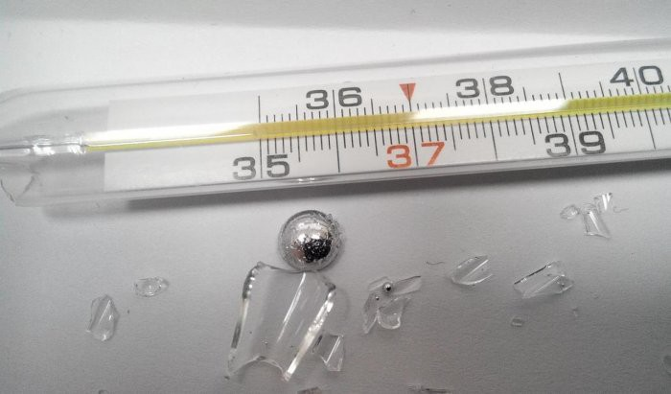
Осторожно, пары ртути!
Ртуть – вещество I класса опасности, тиоловый яд, особенно вредны ее пары. Если термометр разбился в жилой комнате, то длительное нахождение в помещение с такими концентрациями ртути в воздухе небезопасно для здоровья. Основные симптомы при длительном воздействии даже при небольших концентрациях: головная боль, повышенная возбудимость, снижение работоспособности, расстройство сна, снижения памяти, апатия.
Основные действия при разливе малого количества ртути:
- Открыть форточки, окна для доступа свежего воздуха;
- Удалить из помещения людей, в первую очередь детей;
- Ограничить доступ людей в помещение с целью уменьшения разноса паров ртути по смежным комнатам на обуви;
- Собрать шарики ртути осторожно и тщательно с применением резиновых перчаток медицинской грушей, лейкопластырем или скотчем в любую герметичную тару (например, стеклянная банка с водой и полиэтиленовой крышкой). Необходимо при этом помнить, что сбор капель ртути и осколков стекла надо осуществлять от периферии к центру помещения.
Внимание! При сборе ни в коем случае:
- не сметайте ртуть веником (прутья только размельчат ядовитые шарики в мелкую ртутную пыль);
- не собирайте ртуть пылесосом, так как продуваемый пылесосом воздух облегчает испарение жидкого металла, а сам пылесос нужно нести на утилизацию.
После завершения данной работы надо провести демеркурезацию раствором «марганцовки» в кислой среде (растворить кристаллы «марганцовки» в воде до образования бурого раствора с добавлением 70 % уксусной кислоты) и 4-5 % мыльно-содовым раствором (400 г мыла, 500 г соды на 10 л воды). Эти операции необходимо поочередно повторять несколько дней по 2-3раза в день.
- Утилизируйте ртуть. Банку с водой с собранной ртутью временно можно разместить на балконе или в гараже, а затем сдать специалистам ЖКХ или в специализированную организацию.
Ни в коем случае не выбрасывайте разбитый градусник и собранную ртуть в мусоропровод и не сливайте ртуть в канализацию. Это приведет к новым, трудно удаляемым, загрязнениям.
По вопросам измерений концентраций паров ртути можно обратиться в филиал ФБУЗ «Центр гигиены и эпидемиологии в Чувашской Республике – Чувашии в г. Новочебоксарске».
Врач-лаборант Андреева Е.П.

